Distribuição espacial de Colêmbola no Arquipélago de Fernando de Noronha
Disciplina de Ecologia Numérica
Prof. Elvio S. F. Medeiros
Laboratório de Ecologia
Universidade Estadual da Paraíba
Campus V, João Pessoa, PB
2023-06-19
Nesse artigo publicado por Lima et al. (2023), usa-se db-RDA para se estabelecer a correlação entre variáveis ambientais e os padrões de distribuição de Colêmbola em ilhas do Arquipélago de Fernando de Noronha.
Índice

1. Apresentação
Foi determinada a composição e distribuição de Colêmbolos em três áreas ambientais costeiras do arquipélago de Fernando de Noronha, Brasil (Lima et al. (2023)). Modelos lineares generalizados (GLMs) e Análise de Redundância baseada em distâncias (db-RDA) foram utilizados para testar as relações entre variáveis ambientais e variáveis biológicas (riqueza e abundância de Colêmbolos). Os 20.308 Colêmbolos coletados ao todo formaram dois grupos faunísticos distintos em três áreas ambientais costeiras diferentes. São apresentados diferentes aspectos da distribuição de Colêmbolos do solo no arquipélago, e relatado que os ambientes de praia arenosa, que não possuem histórico de exploração de seus recursos naturais, abrigam uma única espécie endêmica especialista. Os ambientes heterogêneos de encostas e florestas de topo, por outro lado, sofreram impactos de degradação a longo prazo e demonstram uma fauna homogeneizada e generalista com ampla distribuição no continente, não diferindo entre si em termos de fauna de Colêmbolos.
São usadas duas matrizes, uma matriz comunitária de espécies (Figura 1) e uma matriz de variáveis ambientais (Figura 2). A análise de redundância (db-RDA) (Capblancq e Forester (2021)) foi utilizada como uma análise exploratória da relação entre a variação na matriz de espécies e a variação na matriz de variáveis ambientais (Palmer et al. (2008), Blanchet et al. (2014)). As variáveis ambientais que apresentaram colinearidade acima de 60% foram removidas da RDA (Misztal (2017), Israëls (1986)). A significância dos eixos canônicos na RDA foi testada usando um procedimento de permutação (999 permutações) para o efeito conjunto das variáveis explanatórias (Legendre et al. (2011)).
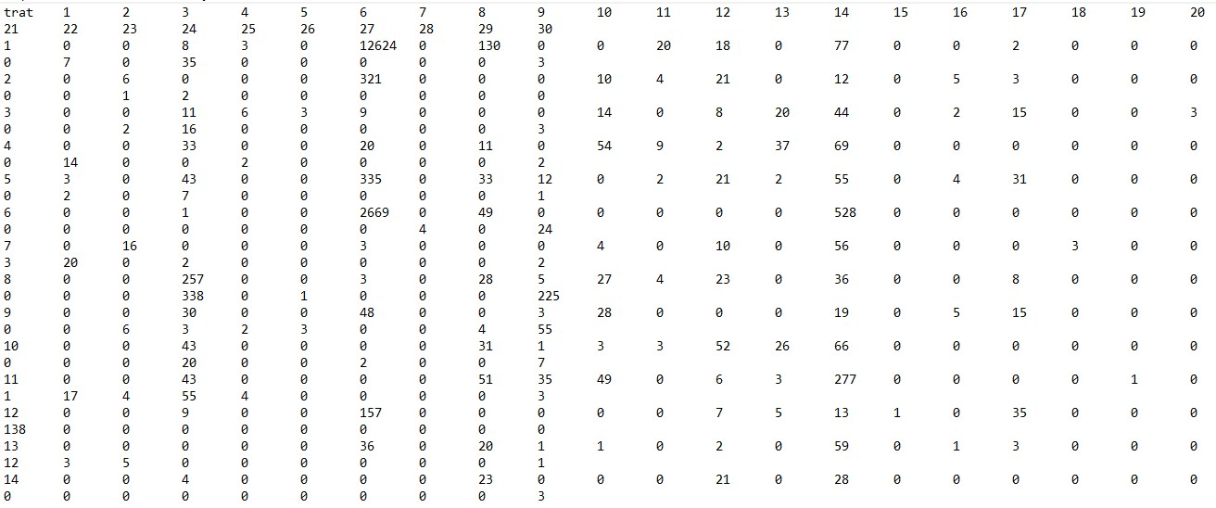
Figura 1: Matriz comunitária de espécies. Fonte: Lima et al. (2023)

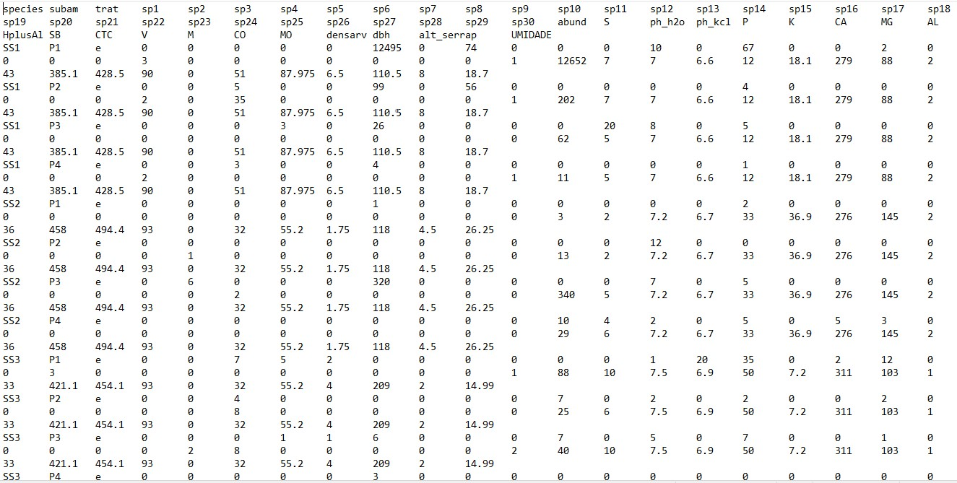
Figura 2: Matriz de variáveis ambientais. Fonte: Lima et al. (2023)
As coletas foram realizadas nas duas maiores ilhas do arquipélago (Figura 3), levando em consideração suas características geomorfológicas. Foram definidos três ambientes costeiros e 20 locais em cada uma das ilhas estudadas. O primeiro ambiente costeiro foi a “zona intertidal sem vegetação” em praias de areia (SB), com 6 locais. O segundo ambiente costeiro foi o terreno inclinado mais próximo da zona intertidal, nesse caso com vegetação, doravante denominado floresta inclinada (SF), com 7 locais. O terceiro ambiente costeiro foi a floresta distante da praia, situada em terreno mais elevado em comparação com os outros ambientes estudados. Nos referimos a essa como floresta de topo (TF), 7 locais. Foram coletadas quatro amostras de solo superficial com aproximadamente 1dm³ de cada um dos 20 locais para captura de Colêmbolos. Um total de 80 amostras (24 amostras nos locais SB, 28 em SF e 28 em TF). As amostras de solo foram coletadas aleatoriamente com uma distância mínima de 12,5 m entre elas. Os Colêmbolos foram extraídos do solo superficial usando funil de Berlese-Tullgren para SF e TF, e técnica de lavagem e extração manual de espécimes flutuantes para SB. Após a extração, os colêmbolos foram separados, contados, clarificados em KOH a 5% e lactofenol, fixados em líquido de Hoyer e posteriormente identificados até o nível taxonômico mais baixo possível.
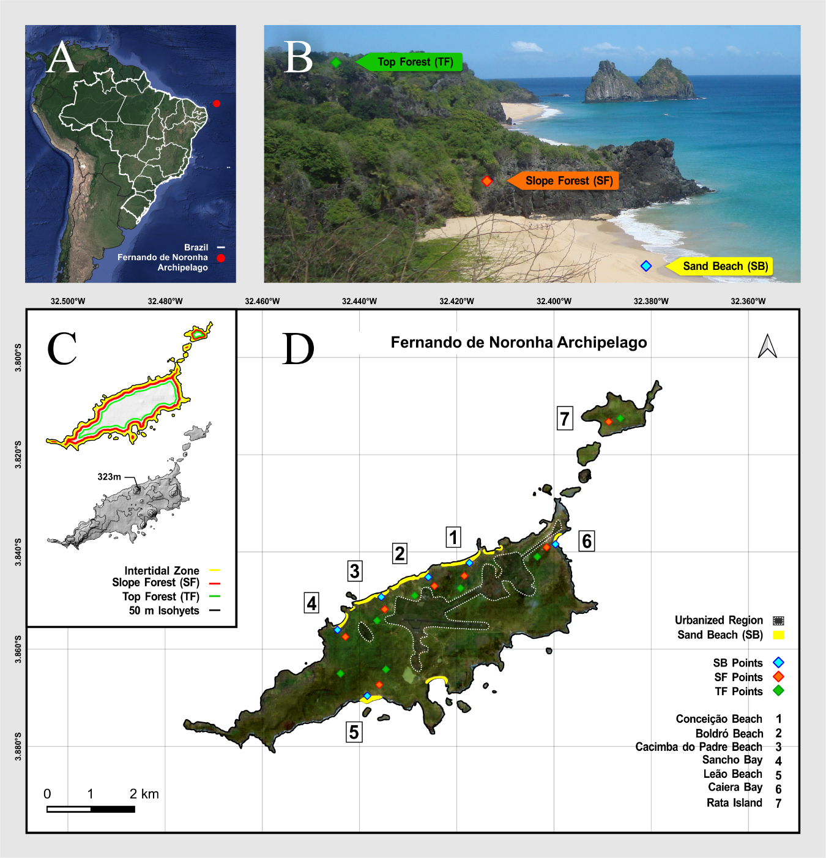
Figura 3: Área de estudo. Fonte: Lima et al. (2023)
Em SF e TF, uma amostra de solo de 200g foi coletada em cada local de amostragem, para a análise de nutrientes e umidade, totalizando 56 amostras (os locais SB não foram incluídos nesta análise). As amostras de cada um dos quatro locais foram homogeneizadas (800g) e depois divididas em duas partes para análises de nutrientes (400g) e umidade (400g). As análises de nutrientes determinaram os níveis de pH em H2O e pH em KCl, P: fósforo por colorimetria extraído com mehlich 1, K: potássio em espectrofotômetro de emissão atômica com acetato de amônio, Ca e Mg: cálcio e magnésio em espectrofotômetro de absorção atômica com acetato de amônio, Al: alumínio por extração titulométrica com cloreto de potássio, H+ Al: acidez potencial por extração titulométrica com acetato de cálcio, SB: soma de bases trocáveis, CTC: capacidade de troca catiônica, V: saturação da CTC por bases, M: saturação por alumínio, CO e MO: carbono orgânico e matéria orgânica por colorimetria e titulometria em cada ponto de amostragem usando métodos padrão de análise de solo.
Os dados de vegetação foram medidos nas áreas adjacentes a cada amostra, onde todas as árvores e arbustos com altura >1,5 m em um raio de 2,5 m ao redor de cada local de amostragem de solo foram contados (número de árvores - NV) e seus diâmetros do tronco (DC) medidos a 30 cm acima do nível do solo. A profundidade da serapilheira (AS) também foi medida usando uma régua nos mesmos pontos de amostragem.
#########REDUNDANCE ANALYSIS (RDA)##############
#table (nmds2) used as the species matrix for RDA
#table (noronha1) was used as the environmental matrix, after some partitioning
library(openxlsx)
nmds2 <- read.delim("D:/Elvio/OneDrive/Paralelos/R Douglas/nmds2.txt",
row.names = 1,
na.strings = NA)
norspp <- nmds2
colnames(norspp) <- gsub("X", "sp_", colnames(norspp))
rownames(norspp) <- paste0("trat_", rownames(norspp))
norspp
#table (noronha1) used as the environmental matrix for RDA
noronha1 <- read.table("D:/Elvio/OneDrive/Paralelos/R Douglas/noronha1.txt",
sep="\t", header=T,)
noronha1
#partitioning matrix (noronha1)
colnames(noronha1)
rownames(noronha1)
norenv <- noronha1[c("1", "5", "9", "13", "17", "21", "25", "29", "33", "37",
"41", "45", "49", "53"), c("species", "ph_h2o", "ph_kcl",
"P", "K", "CA", "MG", "AL", "HplusAl", "SB", "CTC", "V",
"M", "CO", "MO", "densarv", "dbh", "alt_serrap", "UMIDADE" )]
rownames(norenv) <- norenv[,1]
norenv <- norenv[,-1]
#removing multicollinear variables from norenv
norenvcorr <- cor(norenv)
plot(norenv)
#install.packages("corrplot")
library("corrplot")
source("http://www.sthda.com/upload/rquery_cormat.r")
#install.packages("caret")
library("caret")
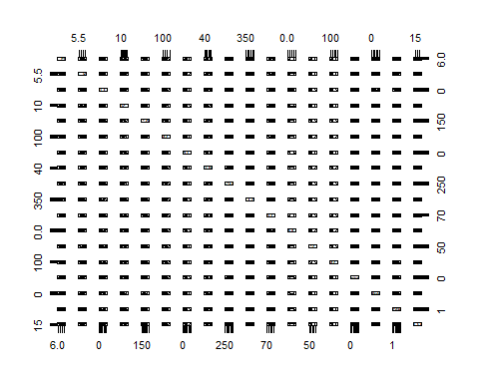
library("vegan")
rquery.cormat(norenv)
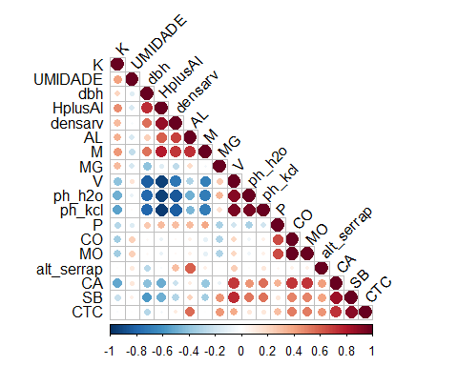
highcorr <- findCorrelation(norenvcorr, cutoff=0.6, names = T)
highcorr #lists variables highly correlated (>60%)
norenv2 <- subset(norenv, select = -c(V, HplusAl, ph_h2o, ph_kcl,
CA, SB, densarv, AL, P, CO))
#conducting the RDA on norspp x norenv2
norrda <- rda(norspp ~. , data=norenv2, scale=T)
summary(norrda)
#remove rare species? transform species matrix
#Add or replace some of the environ variables removed?
#norspp_hell <- decostand(norspp, "hellinger")
coef(norrda) #extracts canonical coefs.
set.seed(666)
anova.cca(norrda, step=999) #tests sig. of RDA results
#not significant p=0.8
anova.cca(norrda, by="axis", step=999) #sig.tests for RDA axes
#plotting data scaling - wa scores
par(mfrow=c(1,2))
plot(norrda, scaling=1, main="Triplot RDA scaling 1")
var.sc <- scores(norrda, choices=1:2, scalling=1, display="sp")
arrows(0,0, var.sc[, 1], var.sc[, 2], length=0, lty=1, col="red")
plot(norrda, main="Triplot RDA scaling 2")
var2.sc <- scores(norrda, choices=1:2, display="sp")
arrows(0,0, var2.sc[, 1], var2.sc[, 2], length=0, lty=1, col="red")
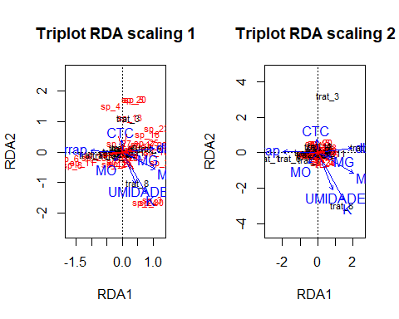
####COMMUNITY MATRIX hellinger TRANSFORMED
norspp_hell <- decostand(norspp, "hellinger")
norrda <- rda(norspp_hell ~. , data=norenv2, scale=T)
summary(norrda)
#remove rare species? transform species matrix
#Add or replace some of the environ variables removed?
#norspp_hell <- decostand(norspp, "hellinger")
coef(norrda) #extracts canonical coefs.
set.seed(666)
anova.cca(norrda, step=999) #tests sig. of RDA results
#not significant p=0.8
anova.cca(norrda, by="axis", step=999) #sig.tests for RDA axes
#plotting data scaling - wa scores
par(mfrow=c(1,2))
plot(norrda, scaling=1, main="Triplot RDA scaling 1")
var.sc <- scores(norrda, choices=1:2, scalling=1, display="sp")
arrows(0,0, var.sc[, 1], var.sc[, 2], length=0, lty=1, col="red")
plot(norrda, main="Triplot RDA scaling 2")
var2.sc <- scores(norrda, choices=1:2, display="sp")
arrows(0,0, var2.sc[, 1], var2.sc[, 2], length=0, lty=1, col="red")
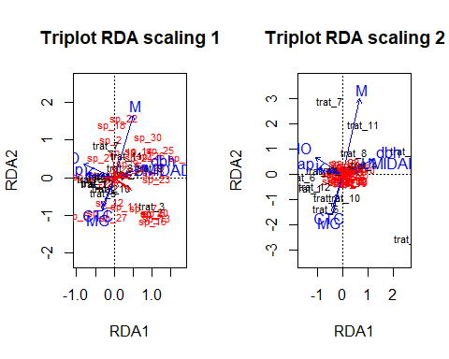

2. Referências
Blanchet, F. G., P. Legendre, J. A. C. Bergeron, e F. He. 2014. Consensus RDA across dissimilarity coefficients for canonical ordination of community composition data. Ecological Monographs 84:491–511.
Capblancq, T., e B. R. Forester. 2021. Redundancy analysis: A Swiss Army Knife for landscape genomics. Methods in Ecology and Evolution 12:2298–2309.
Israëls, A. Z. 1986. Interpretation of Redundancy Analysis: Rotated vs. Unrotated solutions. Applied Stochastic Models and Data Analysis 2:121–130.
Legendre, P., J. Oksanen, e C. J. F. ter Braak. 2011. Testing the significance of canonical axes in redundancy analysis. Methods in Ecology and Evolution 2:269–277.
Lima, E. C. A. de, D. Zeppelini, A. S. Ferreira, R. A. de Brito, J. V. L. C. de Oliveira, E. S. F. Medeiros, C. I. Salimon, e C. Barreto. 2023. Collembola biocenoses (Arthropoda: Hexapoda) in the archipelago of Fernando de Noronha, Brazil. European Journal of Soil Biology 117:103496.
Misztal, M. 2017. On the use of Redundancy Analysis to study the property crime in Poland. Folia Oeconomica 6:99–109.
Palmer, M. W., D. J. Mcglinn, L. Westerberg, e P. Milberg. 2008. Indices for detecting differences in species composition: some simplifications of RDA and CCA. Ecology 89:1769–1771.

Apêndices

Semestre 2023.1

